# 纲领

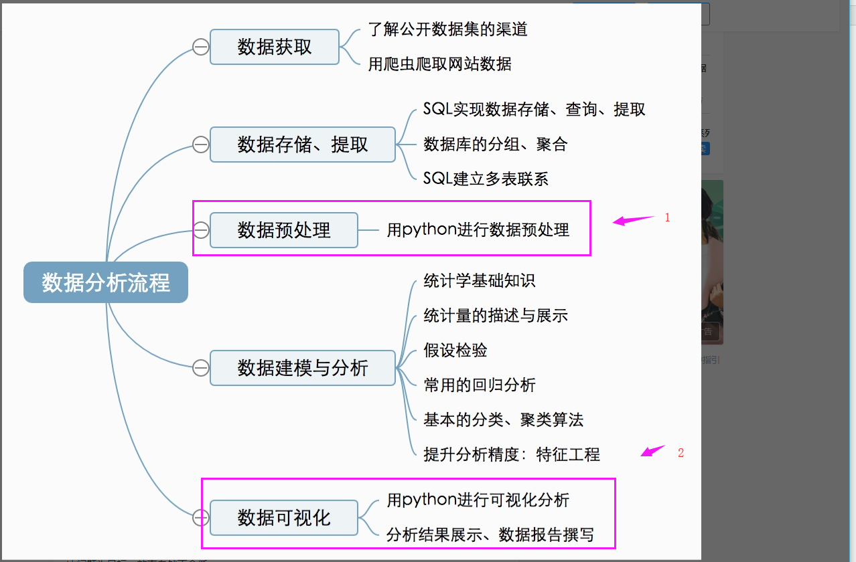

先从对数据预处理，数据可视化开始，这两方面比较简单，当你会用数据的时候，收集数据时就知道要那些数据，该存那些数据。

# 第一阶段

## 一：学习python

基本语法

## 二：python代码规范（2019.5.6-2019-5.7）

直接百度上述关键词即可

看过的一些资料（比较基础）：

<https://zh-google-styleguide.readthedocs.io/en/latest/google-python-styleguide/python_style_rules/>

<https://www.jianshu.com/p/8b6c425b65a6>

## 三：简单的Git学习（2019.5.7- ...）

用来托管你的代码。

也只有自己百度，我直接看的思维导图学习（下面github链接里有），有问题问就是了，我不可能全部都给你安排了

# 第二阶段

## 一：实战任务（重）

通过练习一个实战任务来学习 python 利用matplotlib 等一些库来进行数据分析。

### 要求：

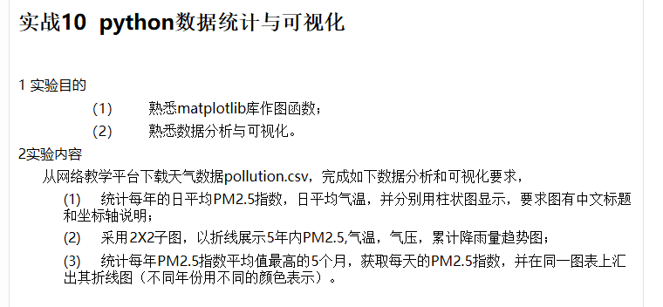

数据： 

可以从链接下载：<https://github.com/SmartDengC/Temporary-Rep.git>

？怎么从github下载文件？

## 二：充分学习一些库

比如说 Matplotlib、Numpy、Scipy、 Pandas ，

（资料可以给你，需要单独烤）